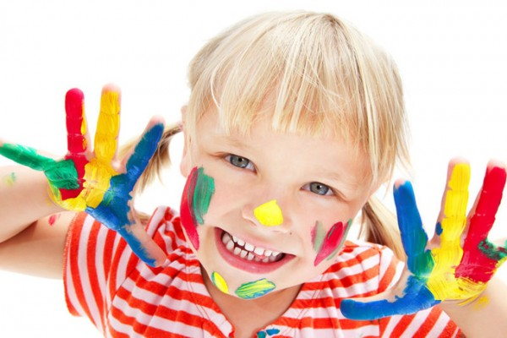
«Нетрадиционные техники рисования в совместной деятельности детей и родителей»
Автор Бабушкина И.Ю.
Рисуют дети на стекле
Рисуют дети на асфальте,
Возводят город на песке, -
Такого нет еще на карте.
В руках мелки, карандаши...
Детишки - маленькие маги
Но столько вложено души
В их мир прекрасный на бумаге!

Воркута-2014
Рисование для маленького ребенка - это не только серьезный труд, но это - и большая радость!
Изобразительная деятельность помогает ребенку овладеть разными способами достижения собственных целей, закладывает предпосылки последующей совместной деятельности со сверстниками.
Занятие рисованием позволяет получить практический опыт, формирует и развивает творческие способности детей.
В процессе создания рисунка дети овладевают техническими и изобразительными (композиционными) умениями, создавая изображение какого-либо предмета, сюжета, ребенок вносит свои чувства, свое понимание.
Но первые попытки в рисовании могут быть неудачными, вызвать разочарование или даже нежелание больше рисовать. Поэтому нужно организовывать изобразительную деятельность так, чтобы она приносила радость, работы были успешными, а дети уверенными. Для этого надо, что бы они овладели разными материалами и способами их использования. С детьми по изобразительной деятельности предлагаю использовать нетрадиционные способы рисования. Для знакомства с ними можно собрать предметы для свободной изобразительной деятельности: различные крышки, трафареты, нитки, штампы, ватные и поролоновые тычки, поролон и другие. Остановимся подробнее на некоторых из способов выполнения изображения.
Пальчиковая живопись помогает ребенку почувствовать свободу творчества, дает ощущения взаимодействия с изобразительными материалами. Сначала ребенок опускает один пальчик в гуашь и рисует ими, закрепляя знакомство с цветом. Затем он набирает разную краску на каждый пальчик и накладывает цвет на цвет, получая разные оттенки. Когда рисунок оказывается, заполнен отпечатками, его можно дорисовать кистью или карандашами. Темы для рисования пальчиками могут быть разными: »Дождик», «Разноцветные колечки», «Веточка мимозы», «Цветные дорожки».
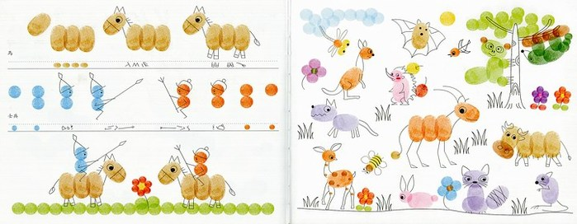
Рисование по мокрому листу. Этот вид техники рассчитан на изображение акварельными красками по мокрому листу неясных расплывчатых предметов. Так как краска легко растекается на мокром листе, происходит смешивание краски, образуя плавные переходы цветов и оттенков. Такие работы получаются нежными и изящными. Но для использования этого способа надо учитывать высыхание смоченного листа. И наоборот, если бумага будет слишком мокрой - рисунок может не получиться. Темы рисования по мокрому листу: »Идет дождь», «Цветы», «Море», «Радуга».
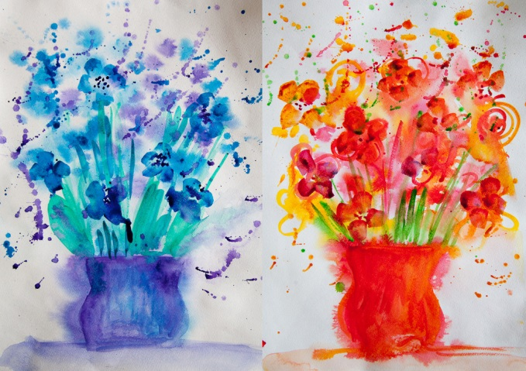
Рисование свечой. Такой вид техники можно назвать волшебным. Дети сначала придумывают рисунок и наносят его на лист свечой. Нечего не видно. (Свеча рисует легко и оставляет на бумаге невидимый жирный след). Затем дети наносят слой акварельной краски. Невидимые линии не окрашиваются, а появляются как по волшебству. На цветном фоне выступает их первоначальный рисунок. Подобная техника дает возможность экспериментировать с изобразительными материалами. Темы рисования: »Морозный узор». «Рыбки плавают в аквариуме», «Снежинки».
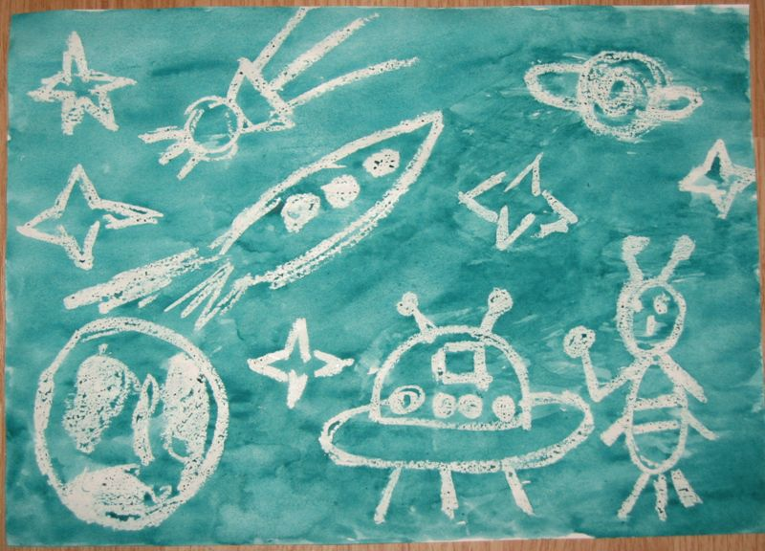
Еще один вид техники - это рисование цветными восковыми мелками. Цветовая гамма восковых мелков более приглушенная, теплая, что благотворно действует на настроение ребенка. Линии проведенные мелками не претендуют на правильность и четкость поэтому страх нарисовать плохо у ребенка автоматически исчезает. В процессе рисования разные слои накладываются друг на друга и придают изображению живость. Можно даже рисовать несколькими мелками одновременно. После рисования этим материалом создается ощущение, что изображения «живые», их хочется потрогать. Примерные темы: »Разноцветные пузырьки», «Цветы», «Пушистый ежик», »Сладкие ягоды».
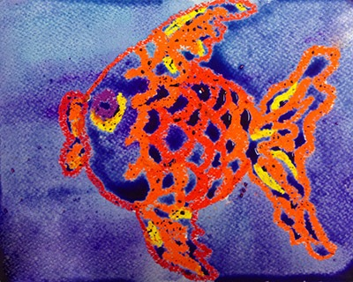
В своей работе, используя различные способы рисования, убедилась в том, что детям очень нравятся такие занятия, так как полученный результат вызывает у них эмоциональное удовлетворение. Я стала все чаще использовать их в своей работе. И заметила, что благодаря нетрадиционным способам дети легко и быстро, иногда даже неожиданным образом, достигают ярких художественных результатов. У детей появляется интерес к изобразительной деятельности. Они начинают больше рисовать на свободные темы, эмоционально отражая красоту окружающего мира. Их рисунки становятся более интересными, разнообразными выразительными, появляется индивидуальность.

Успехов Вам в творчестве!

